Rapport 3

TP 5

1. On ajoute AppRoutingModule avec la commande ng generate module app-routing --flat –module=app.
Mais elle est déjà crée.
Du coup je n’ai fait que modifié le code.

2. On ajoute des routes :
Les routes indiquent au routeur la vue à afficher lorsqu'un utilisateur clique sur un lien ou colle une URL dans la barre d'adresse du navigateur.

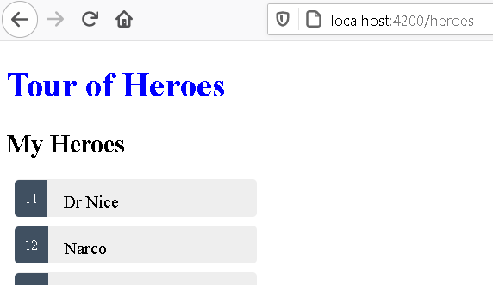

3. Ajout de RouterModule.forRoot () au tableau @NgModule.imports en ajoutant :

imports: [ RouterModule.forRoot(routes) ]
La méthode forRoot() fournit les fournisseurs de services et les directives nécessaires au routage et effectue la navigation initiale en fonction de l'URL du navigateur actuel.

4. On ajoute RouterOutlet :
Pour l’ajouter on modifie dans le fichier src/app/app.component.html l'élément <app-heroes> par <router-outlet>

Après un essai, effectivement le titre est affiché et pas la liste des héros

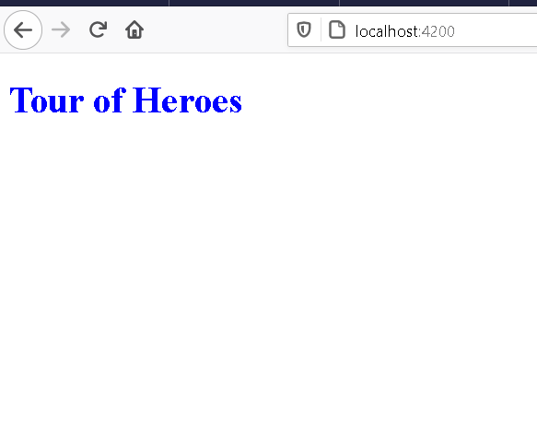

5. Ajout d’un lien de navigation (routerLink) :
Pour cela il faut remodifier le fichier src/app/app.component.html en ajouant un élément nav :
<nav>
<a routerLink="/heroes">Heroes</a>
</nav>
Apès un test on observe ceci :

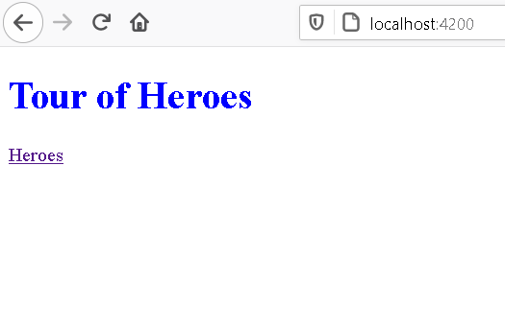

Quand on clique sur le lien on à les héros qui s’affiche et l’adresse est modifier :
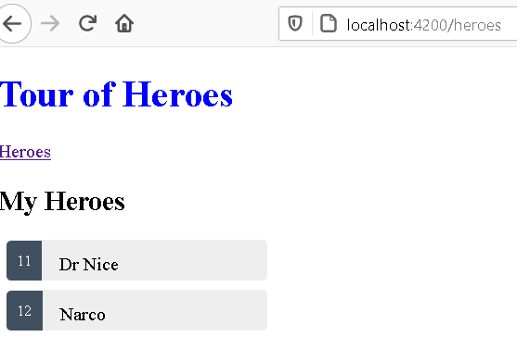

6. Ajout d’une vue tableau de bord (dashboard) :

Pour cela on génère un composant dashboard avec la commande:
ng generate component dashboard

Les trois fichiers générer sont ensuite modifier (dashboard.component.html ; dashboard.component.ts et dashboard.component.css

7. On ajoute la route du tableau de bord pour naviguer vers le dashboard
Pour cela on importe le composant Dashboard dans le module de routage d'application app-routing.module.ts

import { DashboardComponent } from './dashboard/dashboard.component';

Ensuite on ajoute une route au tableau AppRoutingModule.routes qui correspond à un chemin d'accès au composant DashboardComponent :
{ path: 'dashboard', component: DashboardComponent }

8. On ajoute la route par défaut :
path: '', redirectTo: '/dashboard', pathMatch: 'full'

Cette route redirige une URL qui correspond au chemin vide vers la route dont le chemin est '/dashboard'.
Après un test on ceci comme résultat

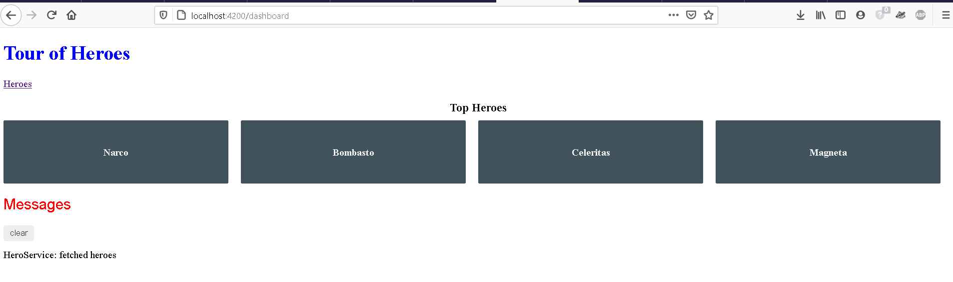
L’URL dashboard est bien affiché.

9. On ajoute ensuite un lien dashboard au conteneur de l'application
Après un test on a le lien dashboard qui apparaît :

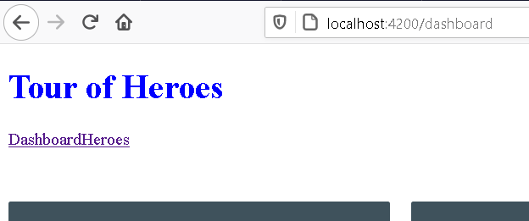

10.

11.
On supprime les détails du héros de HeroesComponent en supprimant l'élément <app-hero-detail> de hero.component.html

Lorsqu’on clique sur un héro on plus rien ne s’affiche.

12.
On ajoute une route vers les détails des héros :

On importe HeroDetailComponent dans app-routing.module.ts :
import { HeroDetailComponent } from './hero-detail/hero-detail.component';
Ensuite on ajoute une route paramétrée au tableau AppRoutingModule.routes en tapant ce code { path: 'detail/:id', component: HeroDetailComponent }

13.
On corrige les liens du héros du tableau de bord dans dashboard.component.html pour naviguer via la route de tableau de bord.
On utilise une liaison d'interpolation dans le répéteur *ngFor pour insérer le hero.id de l'interation courante dans chaque routeurLink.
Après un test j’ai ceci :

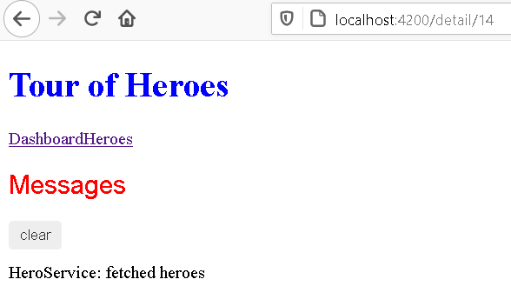

14. Liens de héros dans le HeroesComponent
On modifie le fichier heroes.component.html en réduisant le <li>
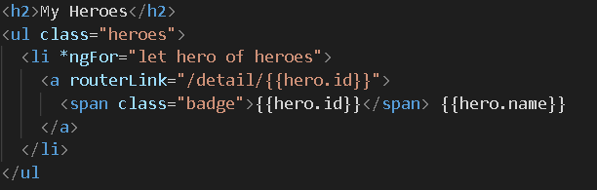

15 (facultatif) : Mais je l’ai fait.

16. Routable HeroDetailComponent

HeroesComponent ne définit plus la propriété HeroDetailComponent.hero et le composant HeroDetailComponent qui affichait les héros. HeroDetailComponent doit à nouveau afficher les héros.
Pour cela fait certaines importations dans hero-detail.component.ts :
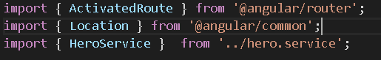

Ensuite on injecte les services ActivatedRoute, HeroService et Location dans le constructeur
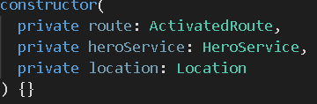

17. Extraire le paramètre id de la route

Dans le hook de cycle de vie ngOnInit (), on appele getHero () :
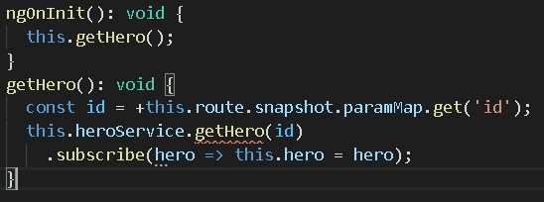

Après la compilation on a effectivement une erreur car il manque la méthode getHero() :

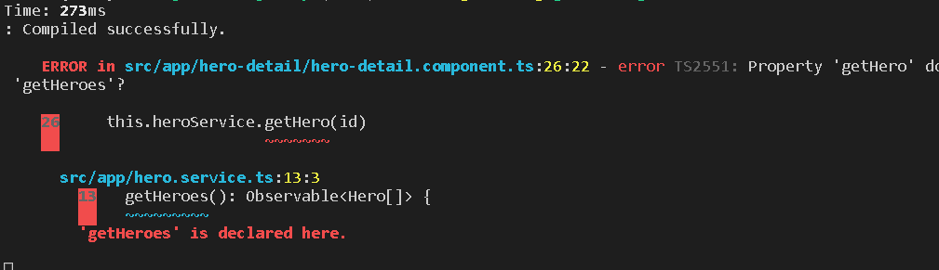

18 On ajoute la méthode getHero() dans hero.service.ts :

On rajoute la méthode getHero() dans hero.service.ts
getHero(id: number): Observable<Hero> {
// Todo: send the message _after_ fetching the hero
this.messageService.add(`HeroService: fetched hero id=${id}`);
return of(HEROES.find(hero => hero.id === id));
}
Comme getHeroes (), getHero () a une signature asynchrone. Il renvoie un héros simulé en tant qu'observable, en utilisant la fonction RxJS de ().
Ensuite on fait un essai de l’application en tapant dans la barre d’adresse localhost:4200/detail/11 et on a ce résultat :

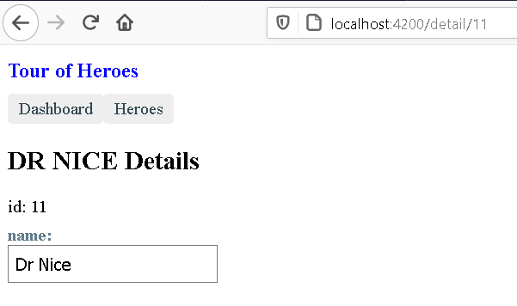

19. On va rajouter ensuite un bouton retour qui permet de retourner en arrière
Pour cela on va rajouter <button (click)="goBack()">go back</button>
dans hero.detail.component
Et on ajoute la méthode :
goBack(): void {
this.location.back();
}
dans héro.detail.component.ts
Après un test on a ceci comme résultat :

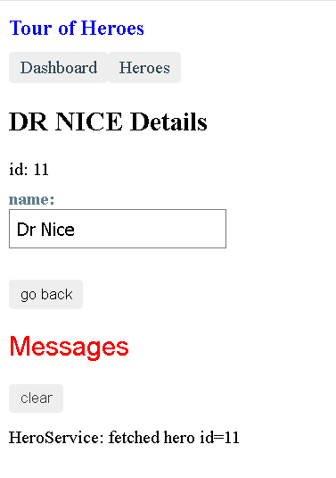

Lorsqu’on clique sur le bouton go back on est redirigé sur la page d’accueil du navigateur.

20.
Après un test de l’application, l’application marche sans problème

TP 6

1. Activation des services HTTP :

HttpClient est le mécanisme d'Angular pour communiquer avec un serveur distant via HTTP.
On ouvre app.module.ts, on importe le symbole HttpClientModule et enfin on le rajoute au tabeau @NgModule.imports.

2. Simulation d’un serveur de donnée avec le module In-memory Web API

On installe le package In-memory Web API avec la commande:
npm install angular-in-memory-web-api –save

Ensuite on importe dans le module HttpClientInMemoryWebApiModule et la classe InMemoryDataService.
import { HttpClientInMemoryWebApiModule } from 'angular-in-memory-web-api';
import { InMemoryDataService } from './in-memory-data.service';
Puis on ajoute le HttpClientInMemoryWebApiModule dans le tableau @ NgModule.imports
HttpClientInMemoryWebApiModule.forRoot(
InMemoryDataService, { dataEncapsulation: false }

On génère la classe in-memory-data.service.ts avec la commande : ng generate service InMemoryData.
Ce fichier remplace mock-heroes.ts.

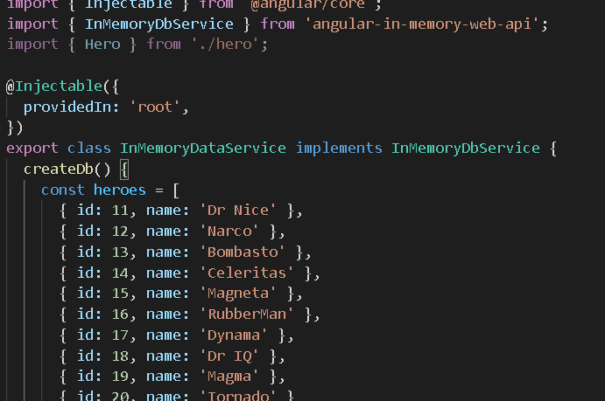

3. Heroes et Http
On modifie HeroService :
D’abord on importe les symboles HTTP dans hero.service.ts :
import { HttpClient, HttpHeaders } from '@angular/common/http';
On injecte HttpClient et MessageService dans le constructeur :
constructor(private http: HttpClient,private messageService: MessageService) { }
Ensuite on crée une méthode log appelle MessageService:
private log(message: string) {
this.messageService.add(`HeroService: ${message}`);
}
Enfin on défini la propriété heroesURL :
private heroesUrl = 'api/heroes';

4. On récupère les héros avec httpclient :
Pour cela on va remplacer la méthode gethero :
getHeroes (): Observable<Hero[]> {
return this.http.get<Hero[]>(this.heroesUrl)
}

5. Gestion des erreurs

Pour capturer les erreurs, vous faites un "pipe" du résultat observable de http.get () via un opérateur catcherror() de RxJS.
On import le symbole catcherror de rxjs/operators et d’autre opérateur
import { catchError, map, tap } from 'rxjs/operators';
getHeroes (): Observable<Hero[]> {
return this.http.get<Hero[]>(this.heroesUrl)
.pipe(
tap(_ => this.log('fetched heroes')),
catchError(this.handleError('getHeroes', []))
);
}

Exemple de méthode handleError
private handleError<T> (operation = 'operation', result?: T) {
return (error: any): Observable<T> => {
// TODO: send the error to remote logging infrastructure
console.error(error); // log to console instead
// TODO: better job of transforming error for user consumption
this.log(`${operation} failed: ${error.message}`);
// Let the app keep running by returning an empty result.
return of(result as T);
};
}

5. Récupération d’un héro par son id :
Pour cela on ajoute la méthode getHero qui effectuera la requête :
getHero(id: number): Observable<Hero> {
const url = `${this.heroesUrl}/${id}`;
return this.http.get<Hero>(url).pipe(
tap(_ => this.log(`fetched hero id=${id}`)),
catchError(this.handleError<Hero>(`getHero id=${id}`))
);
}

6. Mettre à jour des héros :
On veut que les modification sur les héros soit sauvegarder, pour cela on va d’abord mettre un bouton de sauvegarde dans héro-detail.component.ts :
<button (click)="save()">save</button>
On rajoute une méthode updateHero() dans heros-service.ts qui utilise http.put() pour sauvegarder le héros modifié sur le serveur :
updateHero (hero: Hero): Observable<any> {
return this.http.put(this.heroesUrl, hero, httpOptions).pipe(
tap(_ => this.log(`updated hero id=${hero.id}`)),
catchError(this.handleError<any>('updateHero'))
);
}

7. Ajout d’un héro :
Pour ajouter un héro on va utiliser un bouton d’ajout, il faut aussi une méthode qui mets cet ajout :
Dans hero.component.html
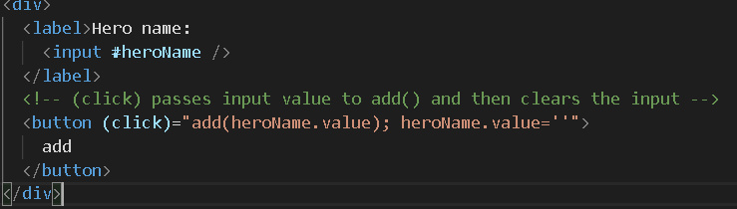

Dans hero.component.ts on rajoute la méthode add :
add(name: string): void {
name = name.trim();
if (!name) { return; }
this.heroService.addHero({ name } as Hero)
.subscribe(hero => {
this.heroes.push(hero);
});
}

Dans hero.service.ts
addHero (hero: Hero): Observable<Hero> {
return this.http.post<Hero>(this.heroesUrl, hero, httpOptions).pipe(
tap((hero: Hero) => this.log(`added hero w/ id=${hero.id}`)),
catchError(this.handleError<Hero>('addHero'))
);
}

8. Supprimer un héro
On ajoute un bouton supprimer dans heroes.component.ts :
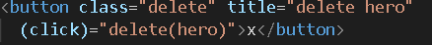

Ensuite on met la méthode delete qui va permettre de supprimer un héro :
delete(hero: Hero): void {
this.heroes = this.heroes.filter(h => h !== hero);
this.heroService.deleteHero(hero).subscribe();
}
Il faut aussi rajouter une méthode deleteHero dans HeroService :
deleteHero (hero: Hero | number): Observable<Hero> {
const id = typeof hero === 'number' ? hero : hero.id;
const url = `${this.heroesUrl}/${id}`;

return this.http.delete<Hero>(url, httpOptions).pipe(
tap(_ => this.log(`deleted hero id=${id}`)),
catchError(this.handleError<Hero>('deleteHero'))
);
}
La fonction appelle HttpClient.delete et l'url est l'url des héros plus l'id du héros à supprimer

9. Recherche d’un nom
Pour rechercher un héro par son nom nous allons utiliser une fonction qui lorsque l'utilisateur saisit un nom dans une zone de recherche, elle fera des requêtes http répétées pour les héros filtrés par ce nom :

Méthode searchHeroes :
searchHeroes(term: string): Observable<Hero[]> {
if (!term.trim()) {
// if not search term, return empty hero array.
return of([]);
}
return this.http.get<Hero[]>(`${this.heroesUrl}/?name=${term}`).pipe(
tap(_ => this.log(`found heroes matching "${term}"`)),
catchError(this.handleError<Hero[]>('searchHeroes', []))
);
}
On ajoute ensuite une recherche au tableau de bord :
<app-hero-search></app-hero-search>
On crée ensuite le composant HeroSearchComponent avec la commande :
ng generate component hero-search

On modifie ensuite le template générer (hero-search.component.html):
<div id="search-component">
<h4><label for="search-box">Hero Search</label></h4>

<input #searchBox id="search-box" (input)="search(searchBox.value)" />

<ul class="search-result">
<li *ngFor="let hero of heroes$ | async" >
<a routerLink="/detail/{{hero.id}}">
{{hero.name}}
</a>
</li>
</ul>
</div>

10 AsyncPipe
On met ce code dans hero.search.component.ts :

import { Component, OnInit } from '@angular/core';
import { Observable, Subject } from 'rxjs';
import {
debounceTime, distinctUntilChanged, switchMap
} from 'rxjs/operators';
import { Hero } from '../hero';
import { HeroService } from '../hero.service';

@Component({
selector: 'app-hero-search',
templateUrl: './hero-search.component.html',
styleUrls: [ './hero-search.component.css' ]
})
export class HeroSearchComponent implements OnInit {
heroes$: Observable<Hero[]>;
private searchTerms = new Subject<string>();

constructor(private heroService: HeroService) {}

// Push a search term into the observable stream.
search(term: string): void {
this.searchTerms.next(term);
}

ngOnInit(): void {
this.heroes$ = this.searchTerms.pipe(
// wait 300ms after each keystroke before considering the term
debounceTime(300),

// ignore new term if same as previous term
distinctUntilChanged(),

// switch to new search observable each time the term changes
switchMap((term: string) => this.heroService.searchHeroes(term)),
);
}
}

Chaque fois que l'utilisateur tape dans la zone de texte, la liaison appelle search () avec la valeur de la zone de texte comme "terme de recherche".
Les termes de recherche deviennent des observables émettant un flux constant de termes de recherche.

TEST Final de l’application :
Après plusieurs modification du code et un dernier on a ces résultats du code :

Recherche héro :
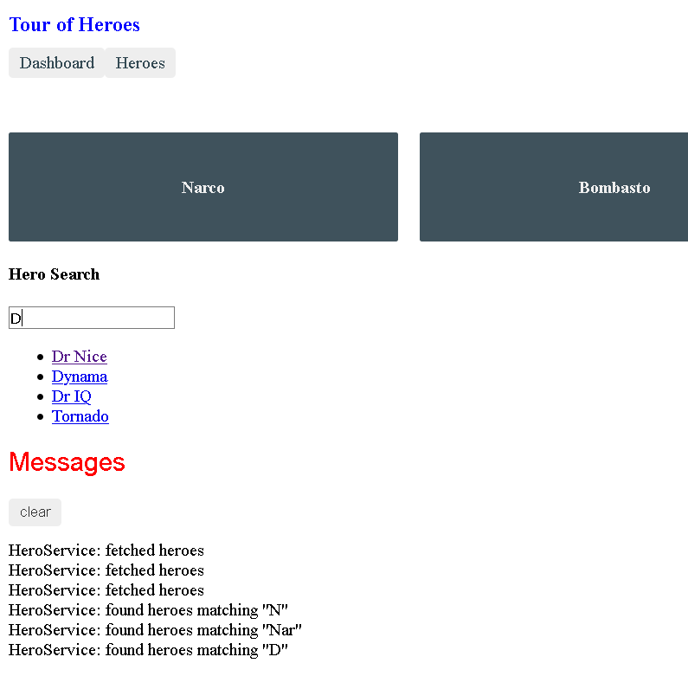

Ajout héro :
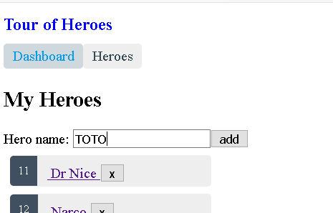
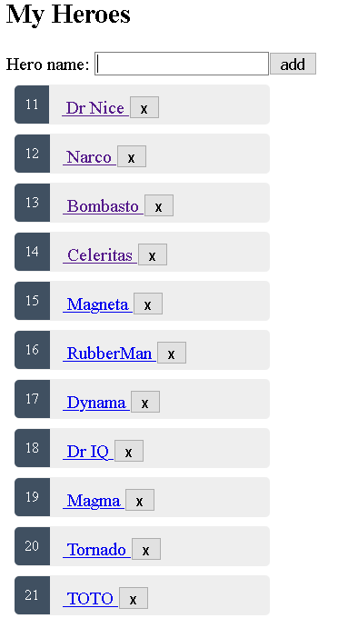

Supprimer un héro
